Фронтальное логопедического занятия по теме «Ягоды»
Цель: расширение и активизация словаря по теме «Ягоды»
Коррекционно-образовательные задачи: закрепление представлений о лесе и растениях, произрастающих в лесу. Уточнение, расширение и активизация словаря по теме. Совершенствование грамматического строя речи, учить составлять предложения; образовывать существительные с уменьшительно-ласкательными суффиксами; закрепить употребление предлогов;
Коррекционно-развивающие цели: развитие зрительного внимания и восприятия, речевого слуха и фонематического восприятия, памяти, тонкой и общей моторики, координации речи с движением.
Коррекционно-воспитательные цели: формирование навыков сотрудничества, взаимопонимания, доброжелательности, самостоятельности, инициативности, ответственности. Воспитание любви и бережного отношения к природе.
Оборудование: картинки с изображением ягод, пирога, сока и банки, изображения леса и сада, планшет
Ход занятия:
1. Организационный момент.
- Доброе утро ребята! Отгадайте загадку, тогда вы узнаете тему нашего занятия.
Бусы красные висят,
Из кустов на нас глядят.
Очень любят бусы эти
Собирать в лукошко дети.
- Верно, сегодня мы с вами будем говорить о ягодах.
2. Артикуляционная гимнастика. Мимические упражнения. Дыхательное упражнение.
- Передать эмоциональное состояние: от приятного запаха земляничного варенья, кислой клюквы, необычного вкуса облепихи, червяка в клубнике.
- Проснулся язычок рано утром, открыл окошко, посмотрел налево-направо, верх-вниз. На небе ярко светило солнышко. Решил язычок пойти погулять в свой сад. Язычок пролезает через щель в заборе в сад. Смотрит язычок, а в саду созрело много ягод, стал он их собирать в лукошки («конфетки»). Принес язычок домой ягоды, открыл кран и промыл ягоды под струей воды – С-с-с-с. Прокрутил ягоды на мясорубке и решил сварить вкусное варенье. Затем язычок стал разливать варенье по баночкам («толстячки»). Затем взял еще ягод, помял их колотушкой (д-д-д) и налил себе ягодный сок в чашку. Выпил и сказал «Ах какой вкусный сок!» (вдох носом, на выдохе произносим фразу). Затем из оставшихся ягод он решил испечь пирог. Замесил он тесто, раскатал его положил много ягодной начинки и поставил в печку готовиться («пых-пых-пых»). Достал пирог из печи язычок, а он горячий, подул язычок на пирог, а потом съел его (имитация жевания). Вот и вечер настал, почистил язычок зубки и лег спать.
3. Беседа по теме занятия
- Где растут ягоды? (в лесу, на деревьях, кустиках, кустах)
- Какие это будут ягоды, если они растут в лесу? (лесные) А где еще растут ягоды? (в саду)
- А как называются ягоды, которые растут в саду? (садовые)
- Что можно приготовить из ягод? (варенье, джем, повидло, сок, компот, морс начинку для пирога).
- А зачем нам нужны ягоды? (ягоды не только очень вкусные, но и очень полезные, так как в ягодах много витаминов необходимых нашему организму)
4. Игра «Назови ласково»
ягода- ягодка малина – малинка клюква – клюковка
земляника – земляничка черника – черничка рябина - рябинушка
куст- кустик клюква – клюковка вишня – вишенка
лист- листочек птица- птичка дерево - деревце
цветок- цветочек ветка- веточка клубника – клубничка
5. Дидактическая игра «Какой сок? Какое варенье? Какая начинка?»
6. Физкультминутка «За малиной»
За малиной в лес пойдем, в лес пойдем. (дети водят хоровод, взявшись за руки)
Спелых ягод наберем, наберем. (идут по кругу, наклоняясь, как бы собирая ягоды)
Солнышко высоко, (встают лицом в круг, тянутся руками вверх)
А в лесу тропинка. (наклоняются и пытаются достать пол)
Сладкая ты моя, (идут по кругу, взявшись за руки)
Ягодка-малинка.
7. Дидактическая игра «Четвёртый лишний»
На доске ряд изображений с ягодами и лишними картинками. Дети находят лишний предмет и объясняют почему выбрали именно его.
Послушай внимательно, найди лишнее слово и объясни, почему оно лишнее:
Варенье варить мы стали,
В саду ягоды собрали:
Крыжовник, клубнику, малину
Сметану, смородину, калину.
Где здесь ошибка, узнай
И правильный ответ дай.
8. Дидактическое упражнение «Чего не стало?»
– Посмотрите на картинки, внимательно.
Теперь закройте глаза, я убираю одну картинку. Чего не стало?
9. Работа с загадками

В лесу расту я маленькой,
Душистою и аленькой.
Но меньше, чем клубника…
Так кто я… (Ответ: Земляника)
Куст с шипами,
Ягодки с хвостами
В зеленой одежке
С полосатой стежкой.
От ягодок — хруст,
Что за куст? (Ответ: Крыжовник)
Красная ягода всех привлекает,
Вкусом и пользой своей покоряет,
Летом в саду собирает Алина,
Нежное лакомство, чудо – … (Ответ: Малина)
Ветка в саду в красных горошках,
Эти горошины очень уж схожи,
Вкус кисловатый, мякоть сочна,
В каждой из них кость есть всегда! (Ответ: Вишня)
Он на юге вырастал
В гроздь плоды свои собрал.
А суровою зимой
Придет изюмом к нам домой… (Ответ: Виноград)

10. Составление предложений по образцу.
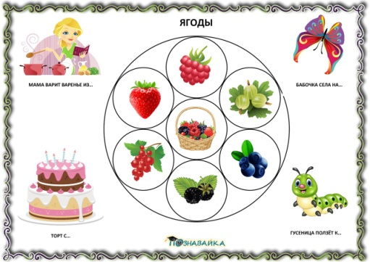
11. Пальчиковая гимнастика «За ягодами»
Раз, два, три, четыре, пять, (пальчики обеих рук здороваются)
В лес идем мы погулять. (обе руки «идут» указательными и средними пальчиками по столу)
За черникой, за малиной,
За брусникой, за калиной. Загибают пальчики, начиная с большого.
Землянику мы найдем,
И братишке отнесем.
12. Письменное задание на классификацию
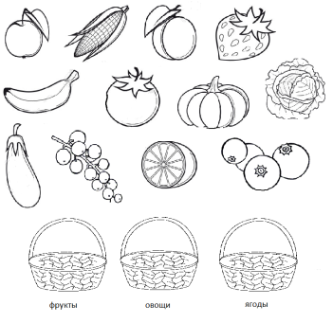
13. Подведение итогов занятия. Рефлексия.
- О чем мы сегодня говорили?
- Какие бывают ягоды?
- Какие игры вам понравились?

